Tento materiál byl vytvořen v rámci projektu Operačního programu Vzdělávání pro konkurenceschopnost.
Projekt MŠMT ČR | EU PENÍZE ŠKOLÁM
Číslo projektu | CZ.1.07/1.4.00/21.2079
Název projektu školy | Inovace ZŠ Bílé Podolí
Šablona III/2 | Inovace a zkvalitnění výuky prostřednictvím ICT

SADA č. II
Identifikátor: VY_32_INOVACE_SADA II_MI., DUM 18
Vzdělávací oblast: Matematika a její aplikace
Vzdělávací obor: Matematika

Autor: Stanislava Šindelářová
Základní škola a Mateřská škola Bílé Podolí, okres Kutná Hora
Hodina byla pilotně odučena 27. 2. 2013 v třídě I., 2. ročníku.

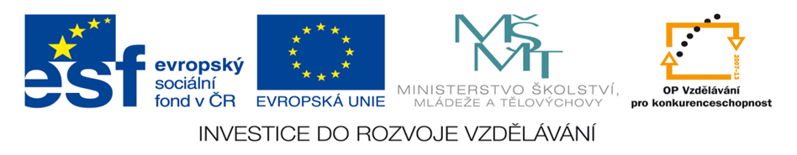

METODICKÝ LIST

Název: GEOMETRIE - OPAKOVÁNÍ, 2. ročník
Stručná anotace: Konstrukční úlohy na opakování pojmů – bod, přímka, polopřímka, úsečka
Postup práce:
Žáci řeší konstrukční úlohy dle zadání.

Jméno: ………………………………………………..
- Zvol body A, B. Narýsuj přímku p, která prochází body A a B.

- Narýsuj přímku m. Zakresli body S a T, které leží na přímce m. Zakresli body C a D, které neleží na přímce m.

- Narýsuj přímku r. Narýsuj přímku u, která je různoběžná s přímkou r. Průsečík přímek r a u označ bodem L. Vyznač bod E, který leží na přímce r. Žlutě zvýrazni úsečku EL. Vyznač bod O, který leží na přímce u. Modře zvýrazni úsečku OE. Červeně zvýrazni úsečku LO. Napiš, jaký geometrický útvar ohraničují barevné úsečky.

- Narýsuj úsečky podle zadání: |SM|= 5 cm, |DE|= 3 cm, |UV|= 2 cm

- Narýsuj přímku o. Narýsuj přímku v, která je různoběžná s přímkou o. Bodem T označ průsečík přímek o a v. Vyznač bod C, který leží na přímce o. Vyznač bod A, který leží na přímce v. Modře vyznač polopřímku AC.

- Doplň do textu vhodná chybějící slova:
Přímka je …………………….. čára, značíme ji ………………………. písmenem. Bod značíme …………………….. písmenem. Jedním bodem může procházet ………………… (kolik?) přímek. Úsečka je rovná čára, ohraničená ……………………… (kolika?) body. Délku úsečky měříme ………………………. (čím?).

řešení
Jméno: ………………………………………………..
- Zvol body A, B. Narýsuj přímku p, která prochází body A a B.
A
B p

- Narýsuj přímku m. Zakresli body S a T, které leží na přímce m. Zakresli body C a D, které neleží na přímce m.

C

S
T m
D

- Narýsuj přímku r. Narýsuj přímku u, která je různoběžná s přímkou r. Průsečík přímek r a u označ bodem L. Vyznač bod E, který leží na přímce r. Žlutě zvýrazni úsečku EL. Vyznač bod O, který leží na přímce u. Modře zvýrazni úsečku OE. Červeně zvýrazni úsečku LO. Napiš, jaký geometrický útvar ohraničují barevné úsečky.

trojúhelník
r E

L u
O

- Narýsuj úsečky podle zadání: |SM|= 5 cm, |DE|= 3 cm, |UV|= 2 cm

- Narýsuj přímku o. Narýsuj přímku v, která je různoběžná s přímkou o. Bodem T označ průsečík přímek o a v. Vyznač bod C, který leží na přímce o. Vyznač bod A, který leží na přímce v. Modře vyznač polopřímku AC.

o
v T

C A

- Doplň do textu vhodná chybějící slova:
Přímka je …rovná….. čára, značíme ji …malým…. písmenem. Bod značíme …velkým….. písmenem. Jedním bodem může procházet …mnoho… (kolik?) přímek. Úsečka je rovná čára, ohraničená ……dvěma…… (kolika?) body. Délku úsečky měříme …pravítkem…. (čím?).

